Перечень мероприятий в рамках проекта «Пушкинская карта»
Афиша | Дата | Цена билета | Ссылка
МАУ ДО «ДЮЦ №14»
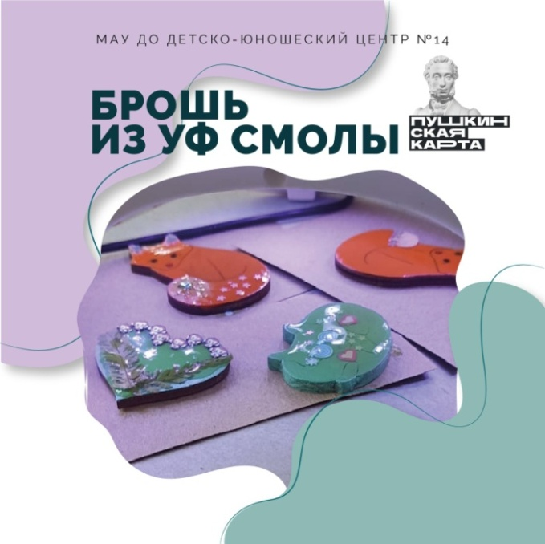 | 10.00  31.10.2024  10.00  30.12.2024  10.00  25.03.2025 | 800 | https://bileton.ru/events/master-klass-brosh-iz-uf-smoly-117374  https://bileton.ru/events/master-klass-brosh-iz-uf-smoly-161297  https://bileton.ru/events/master-klass-brosh-iz-uf-smoly-161298
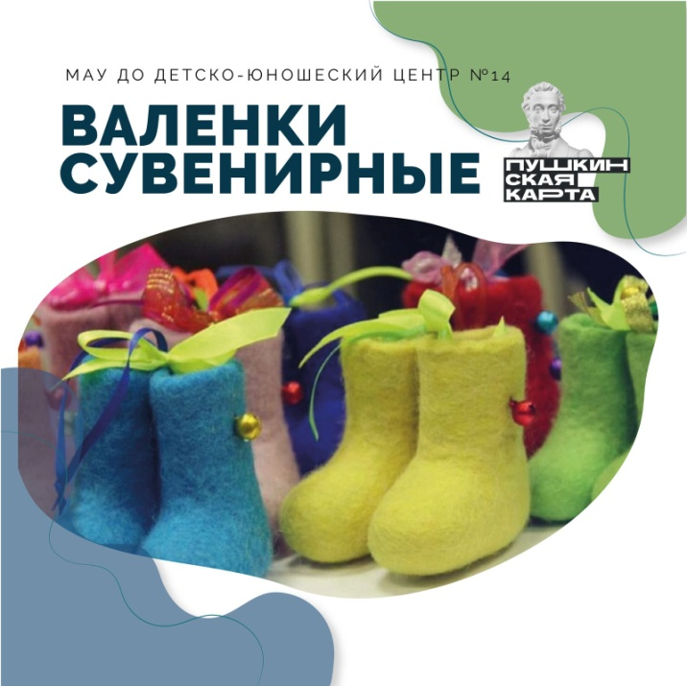 | 15.00  26.12.2024  15.00  27.12.2024 | 750 | https://bileton.ru/events/master-klass-valenki-suvenirnye-158382  https://bileton.ru/events/master-klass-valenki-suvenirnye-158383
 | 15.00  13.02.2025  15.00  06.03.2025 | 500 | https://bileton.ru/events/master-klass-brosh-voylochnoe-serdechko-158384  https://bileton.ru/events/master-klass-brosh-voylochnoe-serdechko-158385
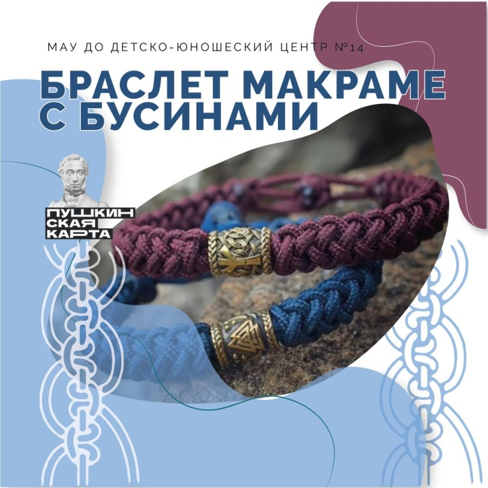 | 15.00  14.02.2025  15.00  07.03.2025 | 500 | https://bileton.ru/events/master-klass-braslet-makrame-s-businami-158380  https://bileton.ru/events/master-klass-braslet-makrame-s-businami-158381
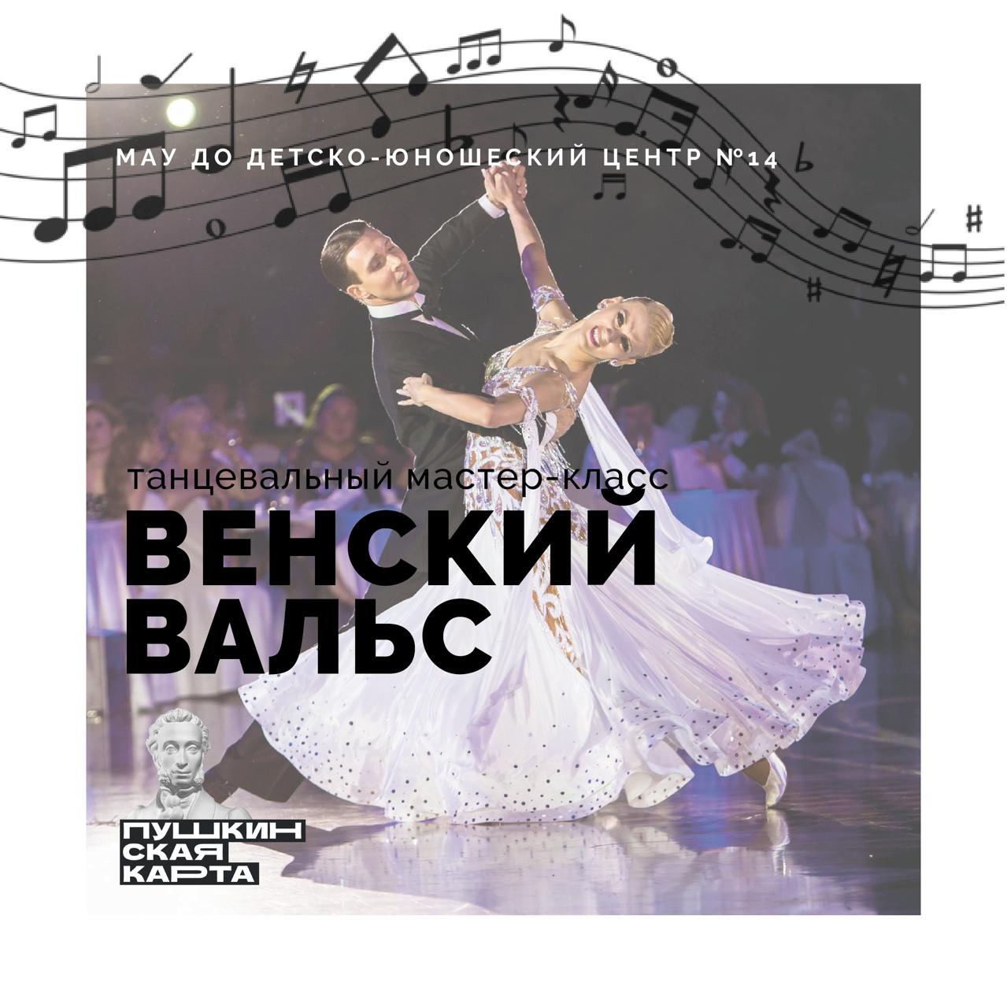 | 16.00  01.11.2024 | 250 | https://bileton.ru/event?id=159782
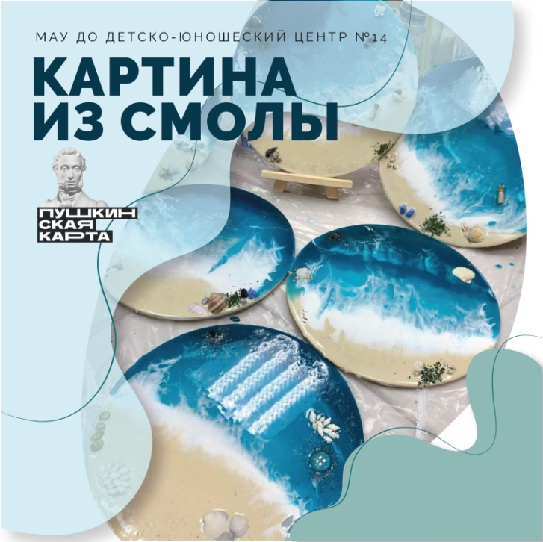 | 17.00  23.10.2024  20.11.2024  18.12.2024  29.01.2025  26.02.2025  26.03.2025 | 1700 | https://bileton.ru/events/master-klass-kartina-iz-smoly-161326  https://bileton.ru/events/master-klass-kartina-iz-smoly-161327  https://bileton.ru/events/master-klass-kartina-iz-smoly-161328  https://bileton.ru/events/master-klass-kartina-iz-smoly-161329  https://bileton.ru/events/master-klass-kartina-iz-smoly-161330  https://bileton.ru/events/master-klass-kartina-iz-smoly-161331
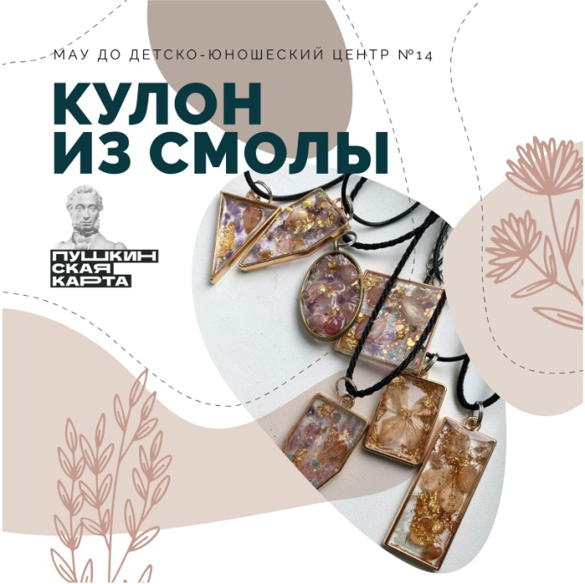 | 17.00  09.10.2024  06.11.2024  04.12.2024  15.01.2025  12.02.2025  25.03.2025 | 800 | https://bileton.ru/events/master-klass-kulon-iz-smoly-161320  https://bileton.ru/events/master-klass-kulon-iz-smoly-161321  https://bileton.ru/events/master-klass-kulon-iz-smoly-161322  https://bileton.ru/events/master-klass-kulon-iz-smoly-161323  https://bileton.ru/events/master-klass-kulon-iz-smoly-161324  https://bileton.ru/events/master-klass-kulon-iz-smoly-161325

